**Викторина «Энергосбережение - важное умение» (6 класс)**

**Цель:**

* Углубление представлений учащихся об энергосбережении.
* Формирование познавательного интереса нетрадиционными методами через активное творчество.

**Задачи:**

* Раскрыть ценность энергии и необходимость бережного отношения к ней.
* Повысить культуру потребления энергии в повседневной жизни.
* Развитие творческих и познавательных способностей обучающихся.

**Ход мероприятия:**

-Ребята, что такое энергия?Энергия – это сила, приводящая предметы в движение. Она может ускорить перемещение, что-то поднять, нагреть, осветить. А энергосбережение – это не только сэкономленные деньги семейного бюджета, но и сбережение энергоресурсов. Это забота о тех, кому предстоит жить после нас на планете Земля. Для этого необходимо научиться использовать энергию эффективно и безопасно по отношению к окружающей среде.Главным источником энергии на земле является Солнце.Оно дает нам неограниченное количество энергии. Солнце излучает огромные потоки света и тепла, приводя в движение ветер и воду, дает жизнь людям, животным, растениям. Солнечные лучи достигают Земли за 8 минут 15 секунд. Каждую секунду наша планета получает около 50 млрд. кВт/ч солнечной энергии, что соответствует мощности 150 миллионов крупных электростанций.

- А кто знает, что такое электростанции? (Это крупные предприятия, которые вырабатывают электроэнергию).

Это не возобновляемые источники энергии. Нужны миллионы лет, чтобы солнечная энергия помогла восполнить израсходованные человеком запасы Земли. Электрический ток вырабатывается специальными машинами-генераторами. Генератор вращается при помощи турбины, для ее работы используется вода, пар или атомная энергия.Электростанции, которые вырабатывают для нас электричество, используют полезные ископаемые: уголь, нефть, природный газ.Самая большая доля затрат энергии приходится на домашнее хозяйство, т.е. на удовлетворение наших потребностей.

Разделимся на две команды и поиграем в игру. Используя код,прочти слова и запиши их.

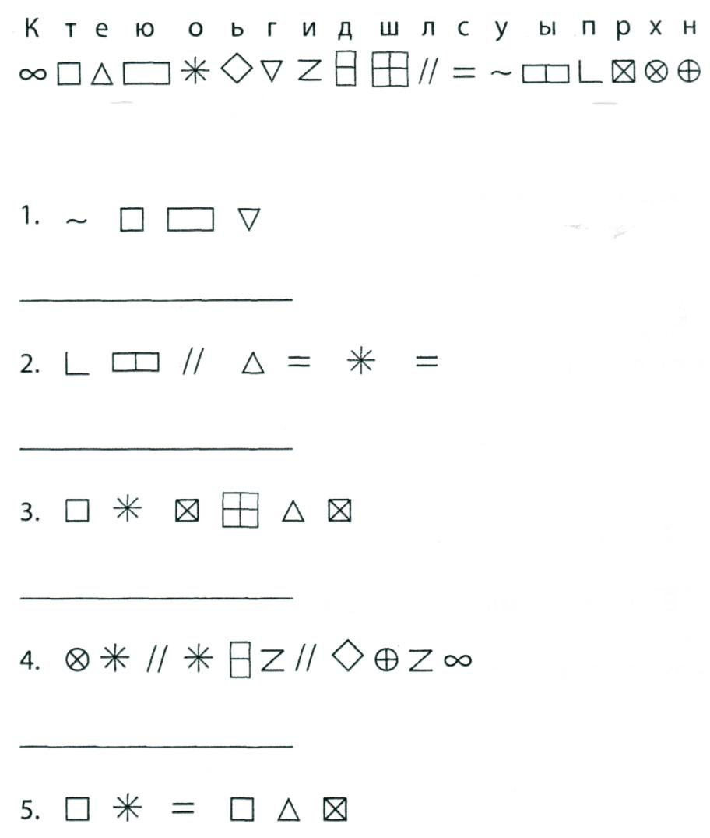

**Головоломки « Прочти слова»**

От лучины до электрической лампочки.

1 2 3 4 5 6

н ч у и л а _____________5 3 2 4 1 6

1 2 3 4 5 6

р ь н а ф о _______________ 5 6 3 4 1 2

1 2 3 4 5 6 7 8 9 10 11

я а в о н и с о к е р_____

9 10 11 4 7 6 5 8 3 2 1

1 2 3 4 5

м а п а л___________________5 2 1 3 4

1 2 3 4 5 6 7 8 9 10 11 12 13

а ч и р э е л к с е т я к_______________

5 7 10 8 11 4 3 2 6 9 13 1 12

1 2 3 4 5 6 7 8

м а л ч к а п о____________3 2 1 7 8 4 5 6 11

Говорить о энергосбережении мы будем играя. Вы разделились на две команды: команда «Крестиков» и «Ноликов». Играть мы будем в самую известную и простую игру «Крестики-нолики».Условия игры: команды по очереди выполняют задания. За правильно выполненное задание команда получает жетон «энержик».

* 1. **Конкурс пословиц и поговорок о бережливости**
* Кто не бережет копейки, / тот сам не стоит рубля.
* Кто не умеет грош сберечь, / тот не сбережет и миллиона.
* Пушинка  пушинке /- выйдет перинка
* Бережливая вещь / два века живёт.
* Через край не лей, / добра пожалей.
* Что сегодня сбережешь, / завтра пригодится.
* Бережливость / лучше прибытка.
* Бережливость — /не скупость.
* Не деньги богатство /- бережливость да разум.
* Капля мала, / а по капле море

1. **Загадки**

1) Заглянитe под окошко -

Там растянyтагармoшка.

Но гармошка не играет-

Нам квартирy согревает.

2) Провeли под потoлoк

Удивитeльный шнурок.

Привинтили пузырѐк –

Загорeлсяогонѐк.

3) Кто по провoдам

В дом приxoдит к нaм?

По ночaм, когда темно,

Освещaет дом оно.

4) Очень стpoгийконтролѐp

Со стeны глядит в yпор.

Смотpит, не моргаeт:

Стоит толькo свет зажечь

Иль включить в рoзетку печь.

Всѐ на ус мотает.

5**)** Пройдyсь слегка гoрячим я,

И гладкой станeтпpoстыня.

Могу попрaвитьнедодeлки

И навeсти на брюках стрелки.

6**)** Горело 5 свечей, две погасли. Сколько свечей осталось?

7**)** Три лампочки горели 24 часа. Сколько часов горела каждая лампочка?

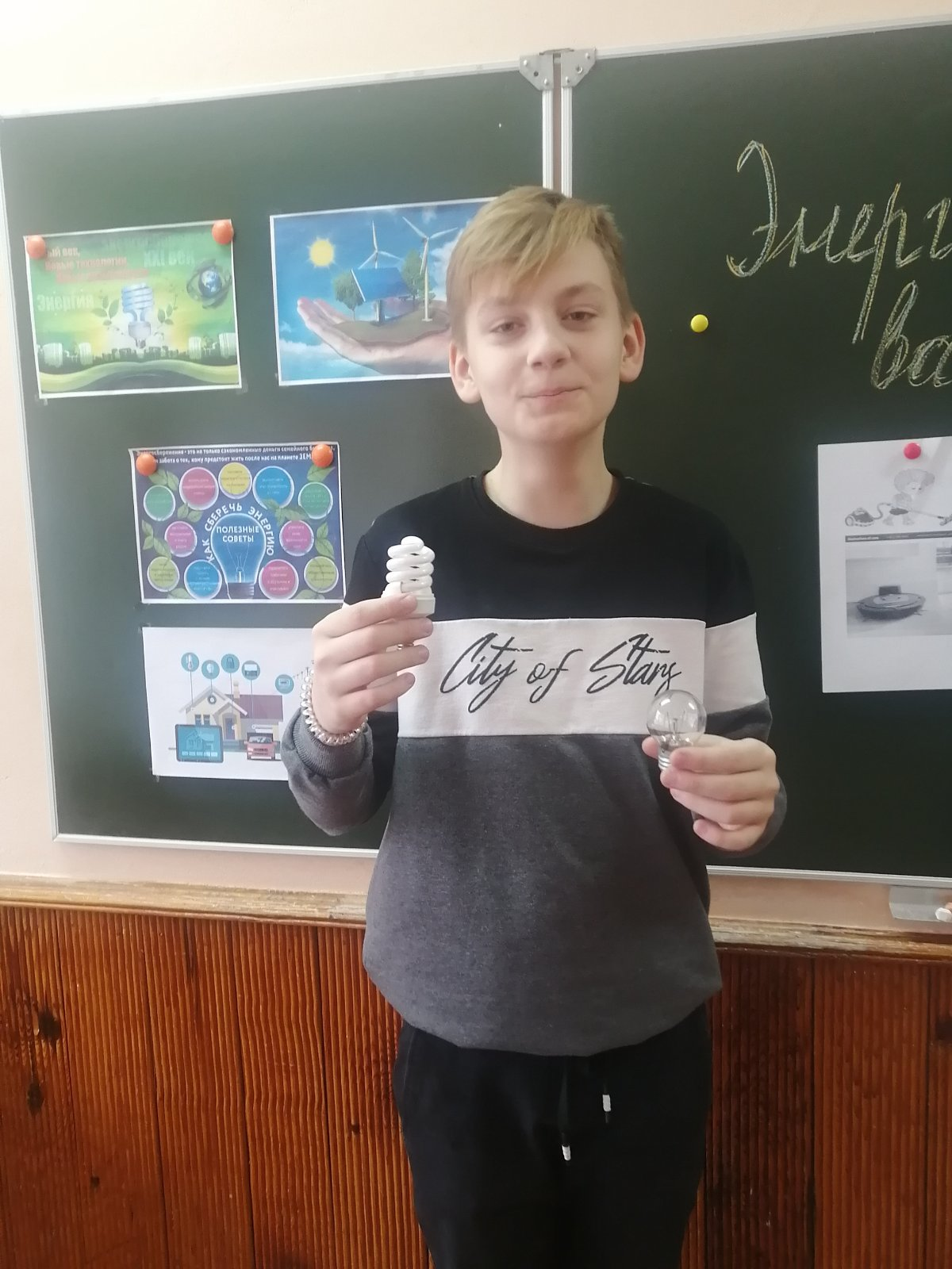

1. **Ответить на вопрос «Зачем нам беречь энергию?»**

Приглашаются по 1 человеку от команды. Они отрывают лепесток ромашки, на котором приведен краткий вариант одного из ответов на вопрос «Зачем нам беречь энергию?»

Чтобы сэкономить деньги.

Чтобы повысить комфорт в классе.

Чтобы уменьшить загрязнение воздуха и воды.

Чтобы уменьшить катастрофические последствия изменения климата.

Чтобы снизить энергоёмкость экономики.

Чтобы снизить зависимость экономики нашей страны от мировых цен на энергоносители.

Чтобы оставить ресурсы нашим потомкам.

Чтобы выиграть время для поиска и освоения новых источников энергии.

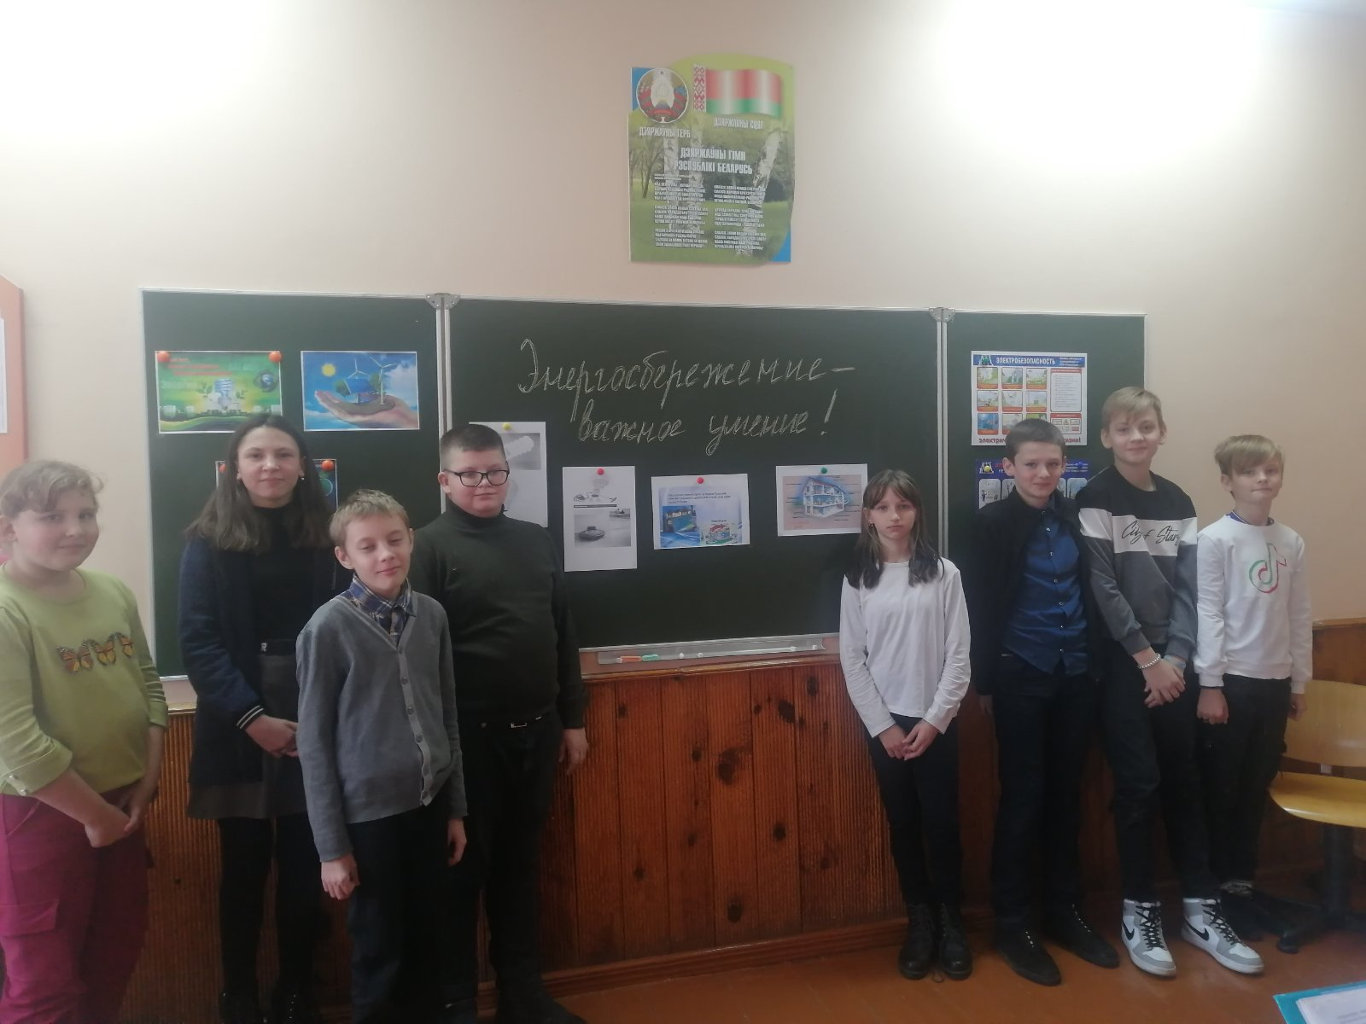

***4.Конкурс «Энергосбережение – не экономия, а умное потребление!»***

*Вопрос 1*

У какого бытового прибора среднестатистический расход электроэнергии за месяц больше, чем у других?

1. Компьютер 2. Холодильник 3. Телевизор 4. стиральная машина

*Ответ:* *В среднестатистической семье больше всего энергии расходует****холодильник****. Этот бытовой прибор работает непрерывно. Тем не менее, есть ряд мер, которые помогут значительно сократить энергопотребление. Не ставьте холодильник близко к радиаторам отопления, вплотную к стене. Чем ниже температура теплообменника, расположенного на задней стенке холодильника, тем реже он включается. Регулярно размораживайте холодильник. Не ставьте в холодильник горячие или теплые продукты.*

*Вопрос 2*

Главным с точки зрения энергоэффективности при покупке автомобиля для вас должен стать вопрос:

В каком году произведен автомобиль?

На каком топливе работает автомобиль?

Какова марка автомобиля?

Сколько топлива потребляет автомобиль?

*Ответ: При сгорании одного литра бензина вырабатывается два с половиной килограмма углекислоты. Главным при покупке автомобиля для вас должен стать вопрос:****«Сколько топлива он потребляет»?****В настоящее время на рынке присутствуют автомашины, потребляющие 4 литра бензина на 100 км и менее.*

*Вопрос 3*

Примерно 40% потерь тепла в домах происходит через:

Вентиляцию Дверные щели Окна Стены

*Ответ:* *По оценкам специалистов, 40 % потерь тепла происходит через****окна****. Их дополнительная тепловая изоляция или замена на современные стеклопакеты может повысить температуру в помещении на 4-5°С, что позволит сократить затраты на дополнительное отопление. Чтобы привести окна в порядок, не обязательно устанавливать дорогостоящие стеклопакеты. В большинстве случаев достаточно утеплить их современными изоляционными материалами.*

*Вопрос 4*

Какая лампа наиболее энергоэффективная?

Светодиодная Лампа накаливания Люминисцентная Паяльная Керосиновая

*Ответ: Наиболее энергоэффективной является****светодиодная****лампа. Преимущества перед другими типами ламп: длительный срок службы, экономичное использование электроэнергии, безопасность использования, незначительное тепловыделение.*

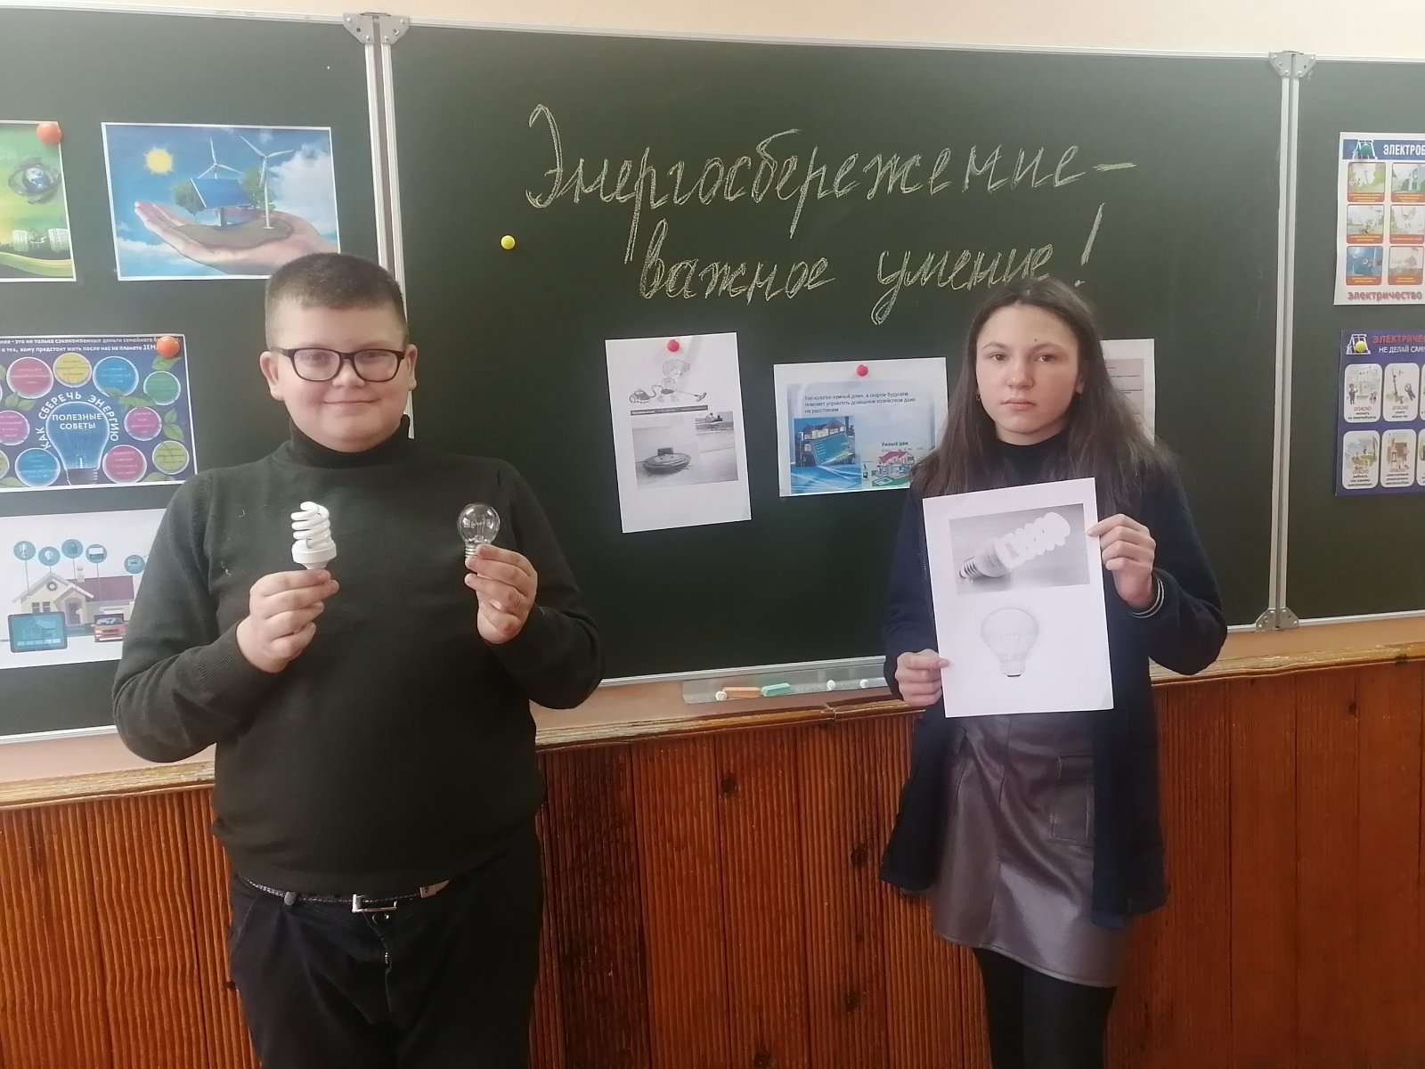

*Вопрос 5*

Сколько процентов электроэнергии используется впустую, если зарядное устройство для сотового телефона оставлять включенным в сеть?

0 % 65 % 95%

*Ответ: Выключение из сети телевизора, видеомагнитофона, музыкального центра позволит снизить потребление электроэнергии в среднем до 300 кВт•ч в год. Зарядное устройство для мобильного телефона, оставленное включенным в розетку, нагревается, даже если телефон к нему не подключен. Это происходит потому, что устройство все равно потребляет электричество.****95%****энергии используется впустую, когда зарядное устройство подключено к розетке постоянно.*

*Вопрос 6*

Какие виды электросчетчиков выгоднее использовать в быту?

Однотарифныедвухтарифныетрехтарифные

*Ответ: Функциональные возможности современных электронных счетчиков позволяют вести учет электроэнергии по зонам суток и даже по временам года. Энергетическая комиссия раздела сутки на две тарифные зоны – день (с 7.00 до 23.00) и ночь (с 23.00 до 7.00) – и установили для каждой отдельный тариф. При этом ночной тариф значительно ниже дневного, что дает возможность населению сократить расходы на оплату электроэнергии.*

*Вопрос 7*

Сколько процентов солнечного света поглощают грязные окна?

30 % 40% 50%

*Ответ: Запыленные стёкла могут поглощать до****30%****света. Содержите их в надлежащей чистоте!*

*Вопрос 8*

Накипь в электрочайнике увеличивает расход электроэнергии:

на 10% на 20% на 30%

*Ответ: Накипь образуется в результате многократного нагревания и кипячения воды и обладает малой теплопроводностью, поэтому вода в посуде с накипью нагревается медленно. В результате - потери энергии составляют****20%****.*

*Вопрос 9*

Заполненный мешок для сбора пыли в пылесосе дает увеличение расхода электроэнергии:

на 20% на 40% на 30%

*Ответ: При использовании пылесоса на треть заполненный мешок для сбора пыли ухудшает всасывание на****40%****, соответственно, на эту же величину возрастает расход потребления электроэнергии.*

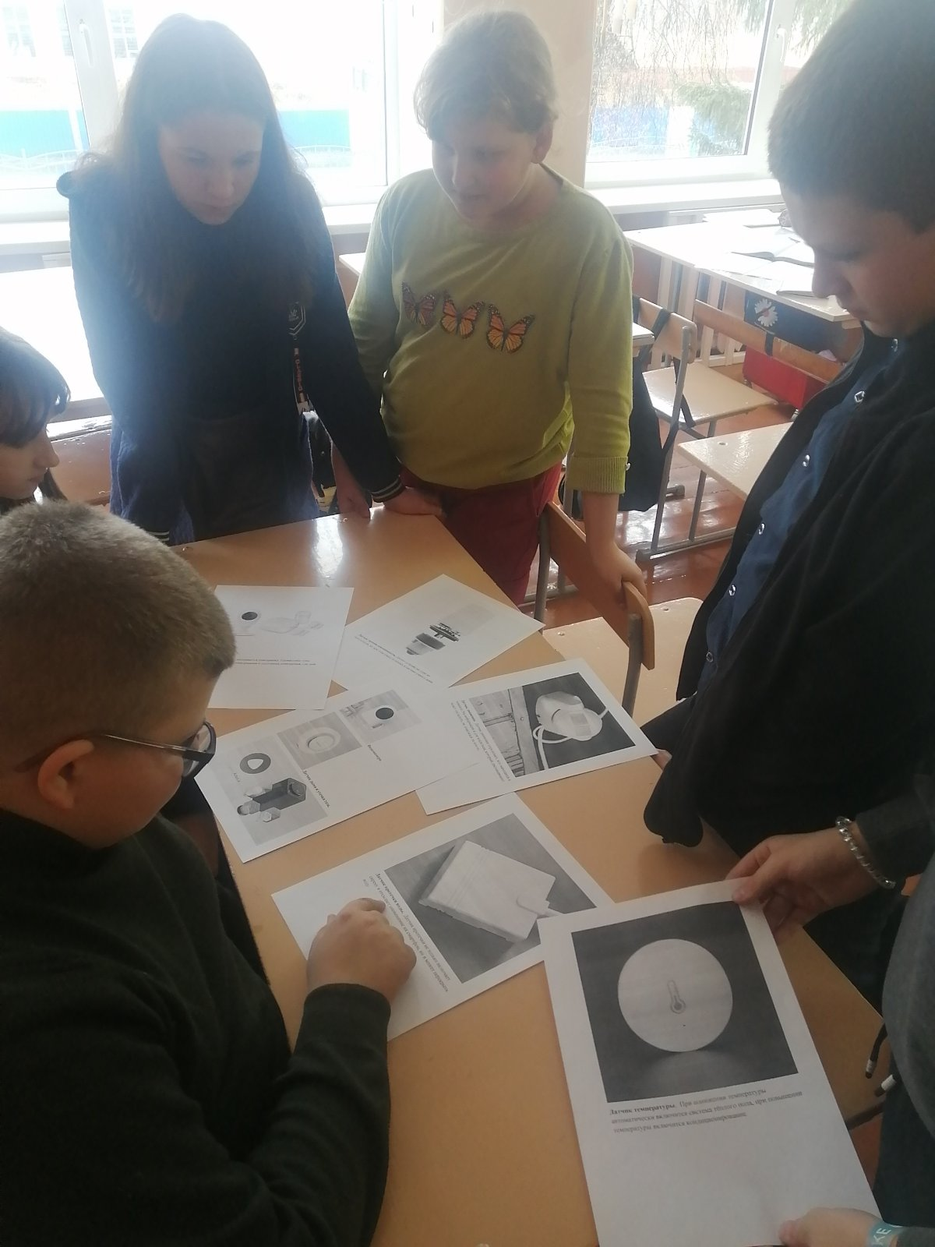

*Вопрос 10*

Во сколько раз энергосберегающие лампы могут снизить энергопотребление в квартире:

в 1,5 раза в 2 раза в 3 раза

*Ответ: Замена ламп накаливания на современные энергосберегающие лампы, в среднем, может снизить потребление электроэнергии в квартире в****2 раза****! Затраты на их приобретение окупаются менее чем за год.*

Давайте подумаем, что мы можем сделать здесь и сейчас для экономии энергии? Что может сделать каждый из нас? А какие  мероприятия  вы предложили провести в школе для сбережения энергии? Давайте разработаем памятку «Экономия энергии в школе».

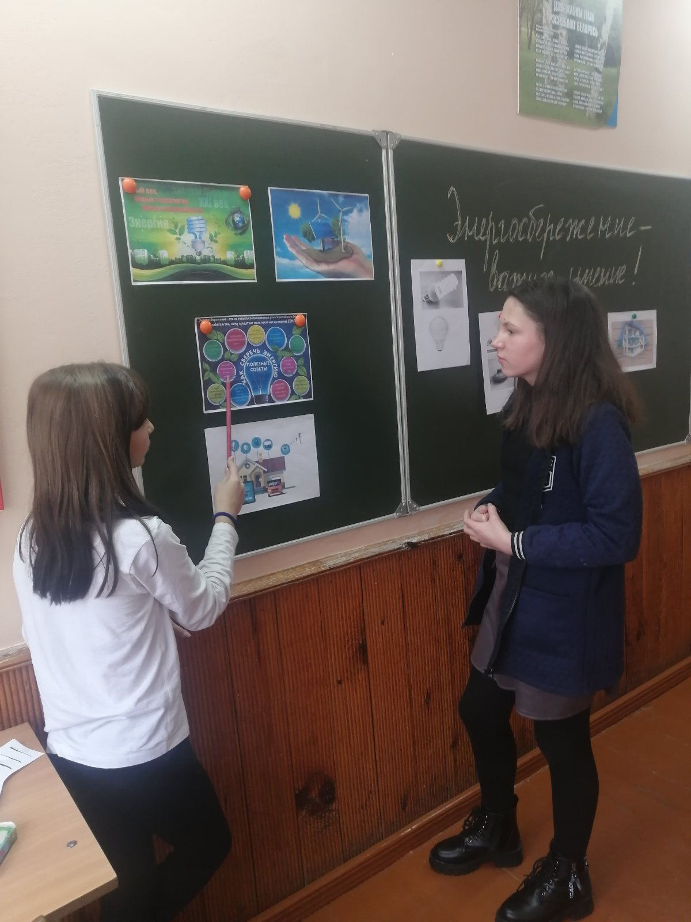

**Памятка «Экономия энергии в школе»**

1. Следите, чтобы свет не горел понапрасну в кабинетах на переменах, когда на улице достаточно светло. Иногда не требуется включать все осветительные приборы в помещении, достаточно включить только их часть.

2. Не забывайте максимально использовать естественное освещение, раздвигая жалюзи.

3. Свет не должен гореть понапрасну в коридорах, туалетах, столовой и других помещениях.

4. Закрывайте краны, если вода течет понапрасну. При этом мы экономим не только воду, но и электроэнергию.

5. Вовремя выключайте компьютеры, принтеры и другую технику. Оставаясь в режиме ожидания, техника потребляет достаточное количество энергии.

6. Сохраняйте тепло в помещении. 70% материальных средств школы тратится именно на тепло. Зимой утепляйте окна и входные двери.

7. Правильно проветривайте помещение.

8. После окончания занятий отопление целесообразно сделать минимальным до утра.

9. Окна в школьных помещениях необходимо мыть регулярно. Грязное стекло задерживает прохождение солнечного света на 30%.

**5. Станция «Загадочный остров» или «Отгадай, что в черном ящике»**

Уже после изобретения электрогенератора, электромотора и лампочки распространение электричества в быту тормозилось, пока в 1890 г. не было изобретено необходимое устройство. Какое? *Ответ: электросчетчик.*

**6.Станция «Школа умников».**Учащиеся должны решить задачу на тематику энергосбережения.

*Обычная лампа накаливания потребляет электроэнергии 100 Вт·ч, а энергосберегающая лампа — 20 Вт·ч. Во сколько раз энергосберегающая лампа экономичнее обычной лампы накаливания?*

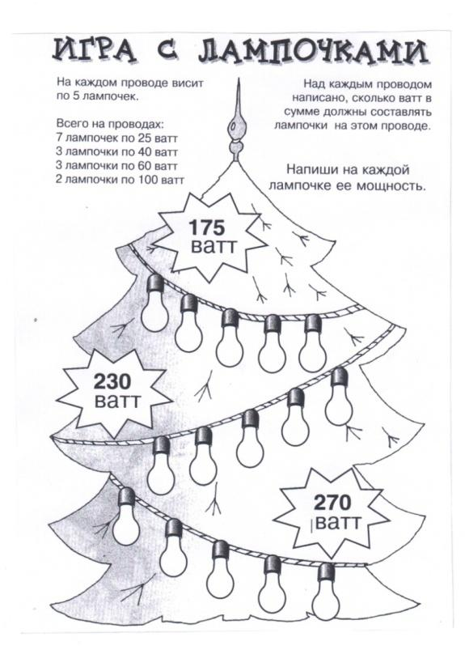

А теперь давайте посчитаем, сколько мы можем сэкономить электроэнергии при выключении света в учебных кабинетах школы во время перемен за 1 учебный день?

*1) Для начала сосчитаем количество учебных кабинетов.*

*2) Сколько ламп в каждом кабинете?*

*3) Продолжительность всех перемен*

*4)Мощность 1 лампы- 20 Вт. А мощность всех ламп?*

*5) Какова стоимость электроэнергии исходя из тарифа:*

**7. Станция «Энергоград».**

На данной станции ребятам необходимо составить как можно больше слов из слова: ***ЭНЕРГОСБЕРЕЖЕНИЕ.***

**7. Станция «Рекламный причал».**

 Ребятам нужно составить рекламу энергосберегающей лампе.

**8. Инвестиционный проект «Солнечная электростанция»**

Солнечная электростанция расположенная вблизи д. ВишенькиЕльского района и занимает площадь около 40 Га. Ранее здесь было болото и земли, не пригодные для земледелия. В 2017 году на этих территориях были проведены мелиоративные работы, подготовлена площадка и начато строительство солнечной электростанции.Данный проект реализован согласно договору, заключённому между Гомельским областным исполкомом и Ирландской компанией. Объём инвестиций в проект составил около 18 млн. долларов. Срок окупаемости проекта около 5 лет.

Строительство электростанции проводилось ускоренными темпами. Первая очередь станции введена в мае 2017 года, вторая в сентябре 2017 г.Ельский район для строительства выбран не случайно. У нас большое количество солнечных дней в году. Объект имеет большое природоохранное значение. Принцип работы станции – преобразование энергии солнца в электрическую энергию. Полученная электроэнергия отдается в линию электропередач 110 кВ Ельск-Махновичи, а затем распределяется по электрическим сетям РУП «Гомельэнерго», откуда и поступает потребителям.

Обслуживает солнечную электростанцию только один человек – заведующий хозяйством и по совместительству инженер-электрик Виталий Цалко. Он осуществляет общий контроль за работой станции. Его задача – содержать её в исправном состоянии. Вся работа станции отображается на компьютере, ведётся круглосуточное видеонаблюдение за солнечными батареями и всей прилегающей к ней территории. Установлены специальные устройства контроля и автоматики, которые позволяют отслеживать любые неисправности и поломки. Чаще всего поломки случаются в период гроз или жары. В таких случаях техническим обслуживанием занимается ООО «БелСоюзЭнерго». Для солнечных батарей очень хорошо, когда стоит солнечная и прохладная погода, тогда и выработка энергии больше получается. Так, в ясный летний день до 110 тысяч киловатт-часов вырабатывается, а в час в среднем 5008,6 кВт /ч.

Видеокамеры чутко реагируют на любое движение. Случается, что к забору электростанции подходит лось, подбегает заяц, волк, а то и лиса. Помню, как рыжая плутовка взобралась на забор и смогла даже пробежать по тонкой колючей проволоке несколько метров, а затем спрыгнуть и вернуться обратно в лес. Всё это чётко видно на мониторе компьютера, да и запись с камер ведётся круглосуточно. В летний период на огромной территории солнечной электростанции ведётся покос травы. Поэтому на лето по договору подряда трудоустраиваются два рабочих. Они косят траву с утра и до вечера, площадь очень большая. На станции мы увидели чистоту и порядок. Чувствуется, что здесь по-хозяйски подходя к делу, ценят труд и умеют работать.

**Подведение итогов.** Награждение победителей за участие в игре – викторине.